



**MyKinder**

**Réalisé par : Mohamed Bourra**

**Encadré par : Abdeladim Abid**

**Rapport Projet Fil Rouge**

**SOMMAIRE**

* Sommaire:

**Chapitre I : CONTEXTE DU PROJET :**

1. PROBLÉMATIQUE :

2. SOLUTION PROPOSÉE :

3. PRÉSENTATION DU PROJET :

4. LES OBJECTIFS DU SITE :

5. LES CIBLES :

6. ETUDE FONCTIONNELLE :

7. PÉRIMÈTRE DU PROJET :

**Chapitre II : GRAPHISME ET ERGONOMIE :**

1. LA CHARTE GRAPHIQUE :

2. MAQUETTAGE DU SITE :

3. CONCEPTION UML :

**Chapitre III : SPÉCIFICITÉS:**

1. CHOIX TECHNOLOGIQUE :

1. 1. FRONT-END :

1. 2. BACK-END :

2. CONCLUSION :

**Chapitre I : CONTEXT DU PROJET**

**1.problématique :**

La gestion des écoles maternelles peut être un défi pour les administrateurs en raison du manque de solutions en ligne dédiées à cette tâche. Bien que certaines plateformes de gestion d'écoles existent pour les niveaux scolaires supérieurs, il n'y a pas suffisamment d'options pour les écoles maternelles, ce qui peut entraîner une gestion archaïque basée sur des méthodes manuelles telles que l'utilisation d'Excel ou de documents papier.

**2.Solution proposée :**

La solution proposée est la mise en œuvre de "MyKinder", une plateforme innovante de gestion d'écoles maternelles. Cette plateforme offrira aux administrateurs d'écoles maternelles un outil en ligne complet pour automatiser et simplifier la gestion de leur école, offrant ainsi une solution efficace pour surmonter les défis rencontrés dans la gestion quotidienne.

**3. PRÉSENTATION DU PROJET**

"MyKinder" est une plateforme qui permet aux administrateurs d'écoles maternelles de gérer leur école de manière efficace et pratique. Elle offre plusieurs fonctionnalités, notamment la possibilité de créer des comptes d'enseignants, de gérer les activités pour les enfants, de suivre leur avancement et leur comportement en classe, de permettre aux parents de suivre l'évolution de leurs enfants, ainsi que de gérer les différentes classes de l'école.

**Durée de réalisation :**

**De :** 20/03/2022

**À :** 14/04/2022

**4. LES OBJECTIFS DU SITE :**

* Offrir une solution en ligne complète pour la gestion des écoles maternelles, permettant aux administrateurs de gérer leur école de manière efficace et pratique.
* Automatiser les tâches administratives pour gagner du temps et de l'énergie, tout en améliorant la qualité de la gestion de l'école.
* Faciliter le suivi des parents au enfants.

**5. LES CIBLES**

Les principales cibles de "MyKinder" sont les administrateurs des écoles maternelles, qui recherchent une solution en ligne pour automatiser et simplifier leur gestion d'école. Les administrateurs pourront bénéficier de cette plateforme pour améliorer leur productivité et leur efficacité dans la gestion quotidienne de leur école maternelle.

**6. ETUDE FONCTIONNELLE**

* Création de comptes d'enseignants : Les administrateurs pourront créer des comptes pour les enseignants afin qu'ils puissent gérer leurs propres tâches, telles que l'organisation d'activités pour les enfants, la gestion des notes basées sur leur avancement et leur comportement en classe.
* Comptes pour les parents : Les administrateurs pourront également créer des comptes pour les parents, leur permettant de suivre l'évolution de leurs enfants, de recevoir des informations importantes et de communiquer avec les enseignants et les administrateurs.
* Gestion des classes : "MyKinder" permettra aux administrateurs de gérer les différentes classes de leur école maternelle, en créant des classes, en affectant les enseignants aux classes appropriées et en gérant les effectifs des élèves dans chaque classe.
* Suivi de l'évolution des enfants : "MyKinder" offrira aux enseignants la possibilité de suivre l'avancement des enfants dans leur apprentissage, en enregistrant leurs progrès en utilisant le système de notes fourni par l'enseignant- Ce site est accessible depuis le monde entier car il adapte la langue en fonction de votre région.

**6. PÉRIMÈTRE:**

* Ce site est accessible depuis tout le maroc.
* Le site a un look moderne et simple qui permet à l' utilisateur de passer le temps à gérer ces tâches confortablement.
* Le site est également responsive, ciblant plusieurs appareils, du mobile aux très grands écrans.

**Chapitre II : GRAPHISME ET ERGONOMIE**

**1. La Charte Graphique:**

**1.1 Couleurs:**

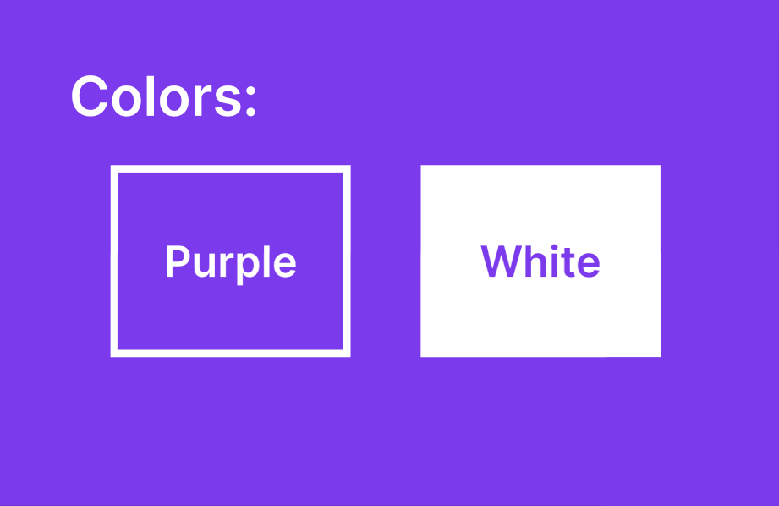

**1.2 Typographie:**

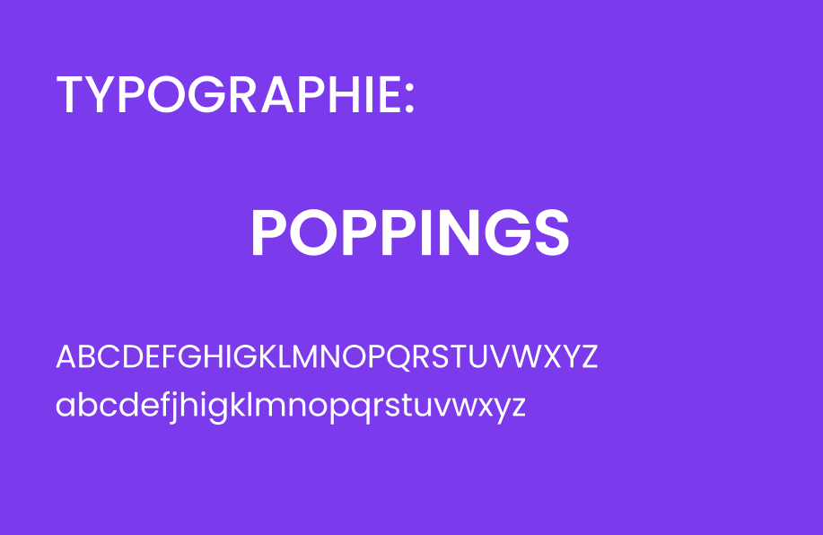

**1.3 Logo:**

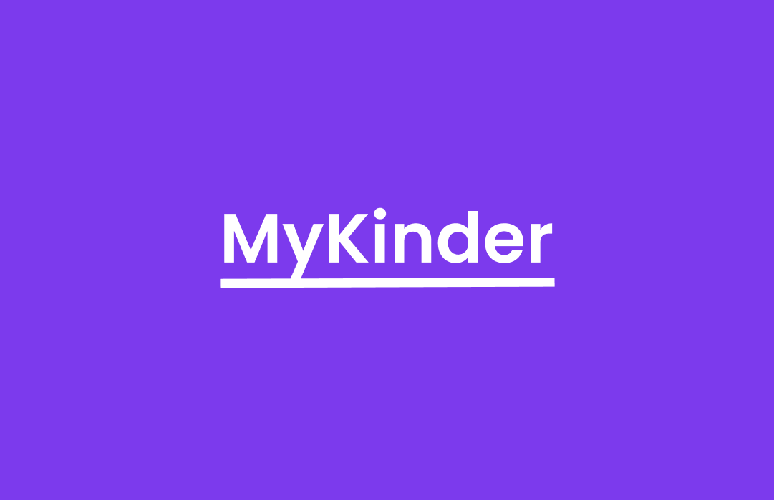

**2. MAQUETTAGE:**

lien du maquettage du site web sur Figma:

[Ici](https://www.figma.com/file/OhLy6GzWNSdNUSdbf20Zu4/MyKinder?node-id=0%3A1&t=a05aJr8RE4mEj96w-1)

**2.1 Exemple:**Voici quelques pages de site conçus sur Figma:

Page Home:

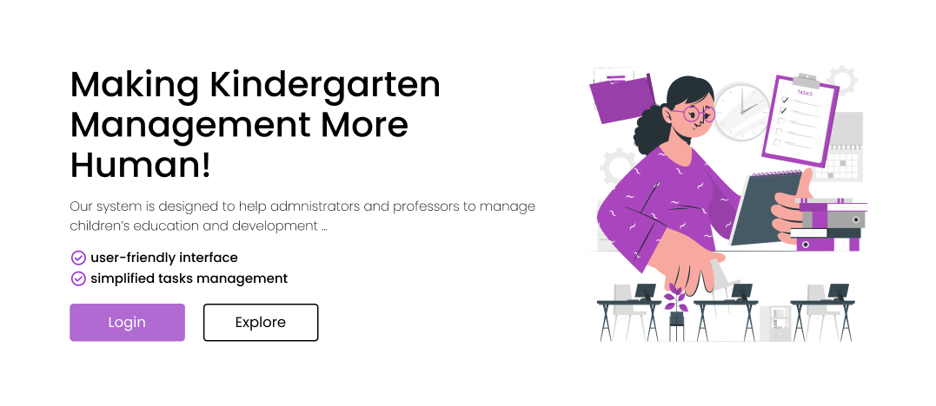

Page Home Mobile:

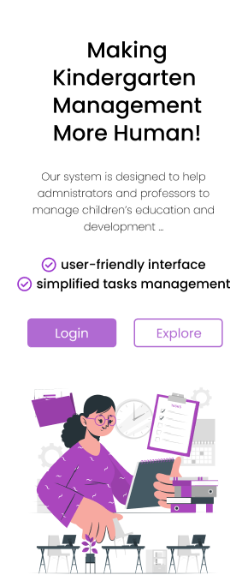

Dashboard Admin:  
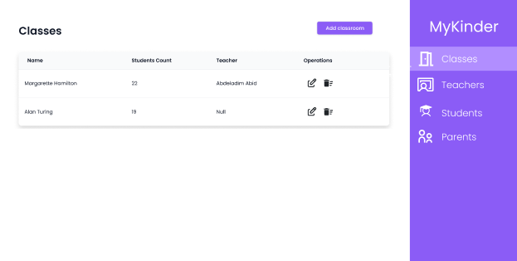

Dashboard Admin Mobile:

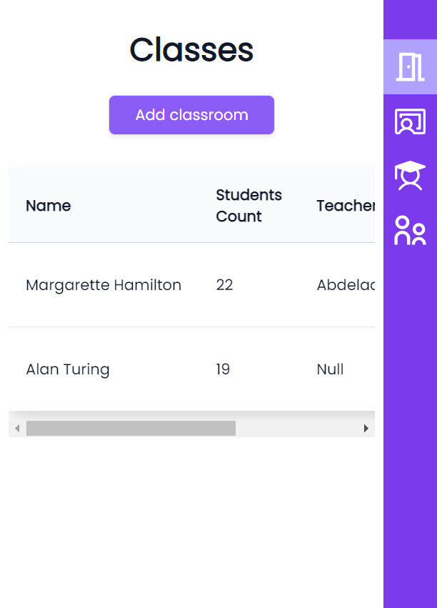

Login:  
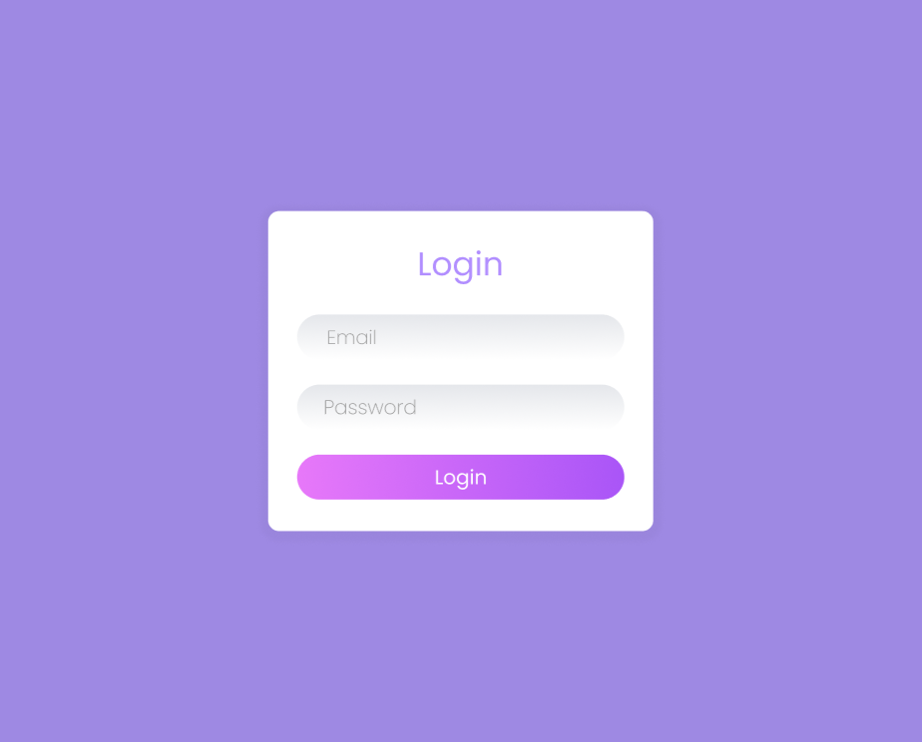

Login Mobile:  
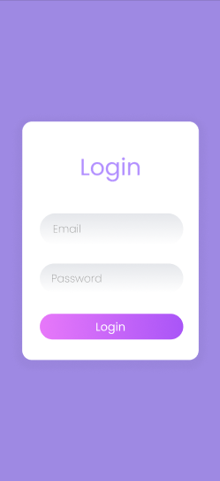

**3. Conception UML:**

**3.1 - Diagramme de cas d’utilisation:**

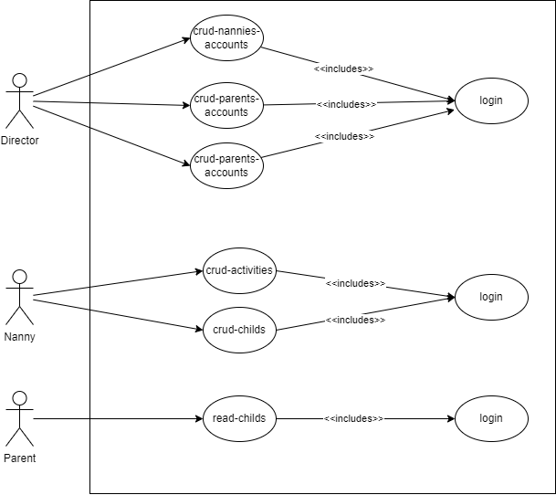

**3.2 - Diagramme de classes:**



**3.3 - Diagramme de séquence:**

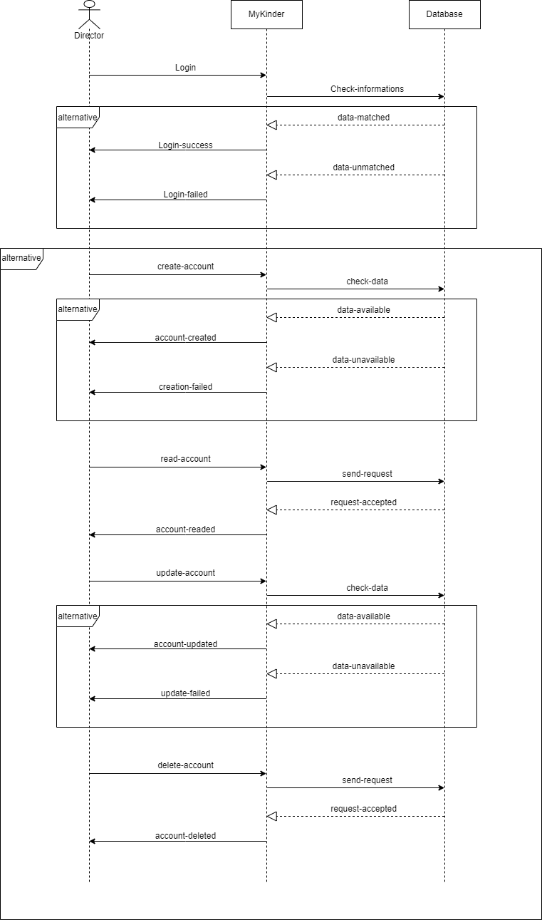

**Chapitre III : SPÉCIFICITÉS**

**1. CHOIX TECHNOLOGIQUE**

**1. 1. FRONT-END :**



* **HTML :** stands for “HyperText Markup Language” which can be translated as “hypertext markup language”. It is used to create and represent the content of a web page and its structure.



* **CSS :** is one of the main languages of the open Web and has been standardized by the W3C. This standard evolves in the form of levels (Levels), CSS1 is now considered obsolete, CSS2.1 corresponds to the recommendation and CSS3, which is divided into smaller modules, is in the process of standardization.



* **Bootstrap:** Powerful, extensible, and feature-packed frontend toolkit. Build and customize with Sass, utilize prebuilt grid system and components, and bring projects to life with powerful JavaScript plugins.



* **Tailwind:** Tailwind CSS is an open source CSS framework. The main feature of this library is that, unlike other CSS frameworks like Bootstrap, it does not provide a series of predefined classes for things like buttons or tables.

**1. 2. BACK-END :**



* **Laravel:** is an open-source web framework written in PHP respecting the model-view-controller principle and entirely developed in object-oriented programming. Laravel is distributed under the MIT license, with its sources hosted on GitHub.

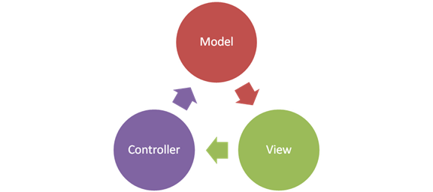

* **MVC** : signifie Model-View-Controller est un modèle architectural qui sépare une application en trois composants logiques principaux : modèle, vue et le contrôleur. Chacun de ces composants est construit pour gérer des aspects de développement spécifiques d’une application. MVC est l’un des Framework de développement Web standard les plus fréquemment utilisés dans l’industrie pour créer des projets extensibles et évolutifs.

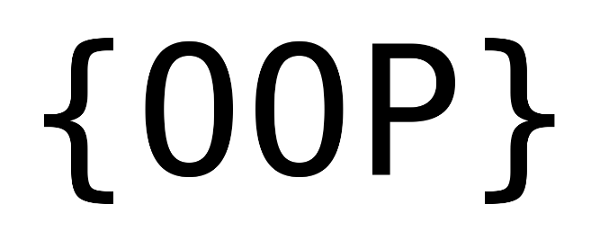

* **POO** : [La programmation orientée objet](https://datascientest.com/programmation-orientee-objet-guide-ultime) (POO) est un paradigme informatique consistant à définir et à faire interagir des objets grâce à différentes technologies, notamment les langages de programmation (Python, Java, C++, Ruby, Visual Basic.NET, Simula...). On appelle objet, un ensemble de variables complexes et de fonctions, comme par exemple un bouton ou une fenêtre sur l’ordinateur, des personnes (avec les noms, adresse...), une musique, une voiture…

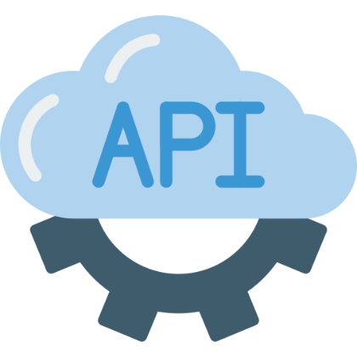

* **API** : ou interface de programmation d'application, est un ensemble de définitions et de protocoles qui facilite la création et l'intégration de logiciels d'applications.

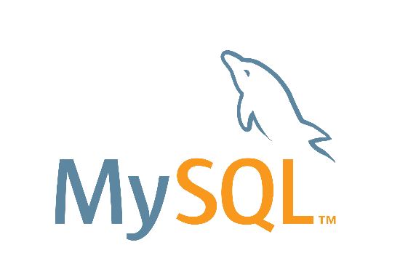

* **MYSQL** : est un serveur de bases de données relationnelles Open Source. Un serveur de bases de données stocke les données dans des tables séparées plutôt que de tout rassembler dans une seule table. Cela améliore la rapidité et la souplesse de l'ensemble.

**3. Conclusion :**

Pendant le développement de ce projet, j'ai eu l'opportunité de relever intuitivement plusieurs défis, tels que l'apprentissage d'une nouvelle langue et trouver des solutions pour les différents problèmes. Ce projet a encore beaucoup de fonctionnalités à ajouter à l'avenir, ce qui le rendra encore plus complet et améliorera l'expérience de gestion des écoles maternelles pour les administrateurs et les enseignants.